**ОБЛАСТНОЕ ГОСУДАРСТВЕННОЕ СПЕЦИАЛЬНОЕ (КОРРЕКЦИОННОЕ) ОБРАЗОВАТЕЛЬНОЕ КАЗЕННОЕ УЧРЕЖДЕНИЕ ДЛЯ ОБУЧАЮЩИХСЯ, ВОСПИТАННИКОВ С ОГРАНИЧЕННЫМИ ВОЗМОЖНОСТЯМИ ЗДОРОВЬЯ СПЕЦИАЛЬНАЯ (КОРРЕКЦИОННАЯ) ОБЩЕРАЗОВАТЕЛЬНАЯ ШКОЛА ИНТЕРНАТ VIII ВИДА №19 г. ТАЙШЕТА**

**Организация физкультурно-оздоровительной и спортивно-массовой работы за 2013- 2014 учебный год**

**учителя физической культуры**

**Крук Натальи Егоровны**

Педагогический стаж: 23 год

Квалификационная категория: Высшая

Образование: Высшее

Составляющая  физического  воспитания  в коррекционной  школе является: внеклассная спортивно-массовая и физкультурно-оздоровительная работа. Физическое воспитание во внеурочное время тесно связанно с нравственным, трудовым, умственным, эстетическим воспитанием школьника, что дает возможность содействовать всестороннему развитию детей, учит четкому подчинению  дисциплине, выполнению правил, норм спортивной этике, уважению соперника, судей, развивается умение бороться до победы, не проявлять неприязнь к победителям, не теряться при поражениях, искренне радоваться победам товарищей по борьбе. Спортивно - оздоровительные мероприятия  различного вида помогают закалять волю, учат добиваться успехов, совершенствовать свои умения и навыки в отдельных видах спорта.

Физкультурно-оздоровительная и спортивная деятельность ОГСКОУ в специальной (коррекционной ) общеобразовательной школе - интернат VIII вида № 19 г. Тайшета нацелена на формирование у обучающихся, родителей, педагогов осознанного отношения к своему физическому и психическому здоровью, важнейших социальных навыков, способствующих успешной социальной адаптации, а также на профилактику вредных привычек, охват максимального количества обучающихся школы оздоровительными мероприятиями.

Задачи:

*Воспитательная* – воспитание у детей бережного отношения к своему здоровью.

*Обучающая* – обучение детей нормам здорового образа жизни, развитие задатков и склонностей к различным видам спорта, формирования и совершенствования двигательных навыков.

*Оздоровительная* – укрепление здоровья обучающихся, закаливание организма, содействие физическому развитию школьников, профилактика наиболее распространенных заболеваний.

Сложившаяся в школе система физкультурно-оздоровительной и спортивно-массовой работы создает ребенку реальные условия самоутверждения в наиболее значимых для него сферах жизни, где наиболее полно раскрываются его способности и возможности.

**Направления спортивно-массовой**

**и**

**физкультурно-оздоровительной работы в**

**школе - интернат №19**

**Спортивные соревнования, конкурсы**

**различного уровня**

**Утренняя зарядка**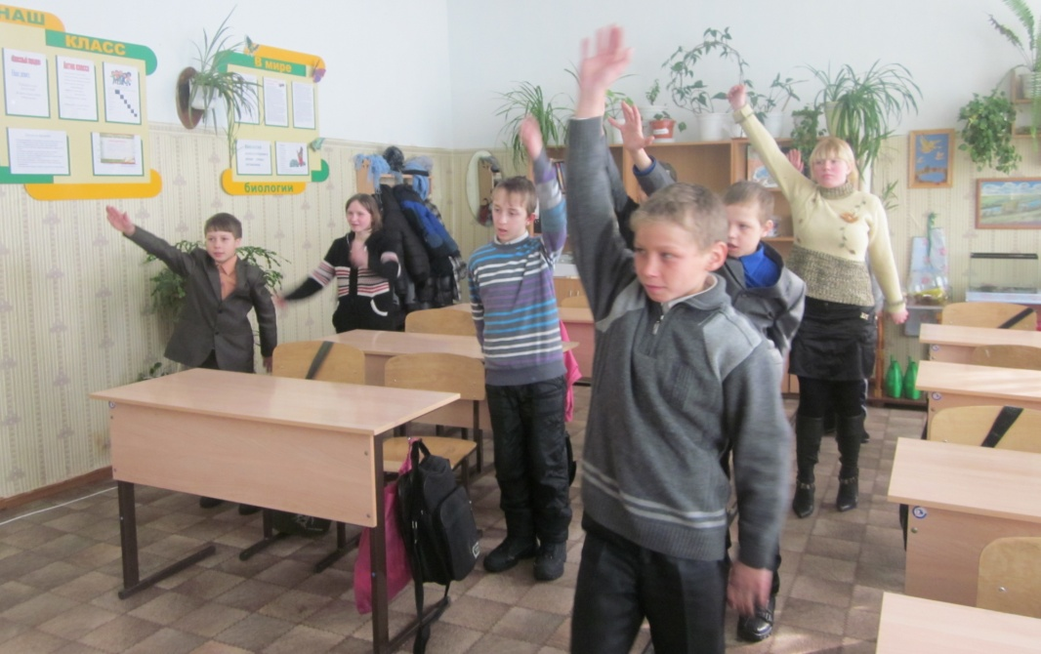

**Уроки физкультуры и ЛФК**

**Дни**

**здоровья**

**Динамические паузы на уроках, самоподготовках и переменах**

**Спортивные секции**

( для различных возрастных групп) учащихся)

**Профилактические беседы и уроки здоровья**

**Физминутки**

**на уроках**

**и самоподготовках**

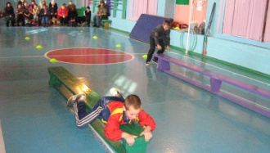

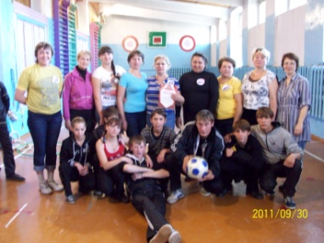

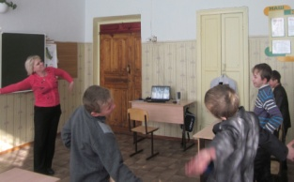

Вся спортивно-массовая и физкультурно-оздоровительная работа  проводится во внеурочное время (за исключение физкультминуток) и включает мероприятия, направленные на улучшение здоровья и физического развития обучающихся.

В школе функционируют спортивные секции:

* « Подвижные игры» - 5- 6 классы.
* « Волейбол» - 7-8 классы.
* «ОФП»- 8- 9 классы.
* «Футбол» 5-9 классы.

Общее количество участников секций спортивной направленности составляет более 50% от всего количества обучающихся в школе.

Основная цель спортивно-тренировочных занятий:

Повышение уровня физической готовности умственно-отсталых детей и достижение ими гармоничности в физическом развитии.

Для достижения поставленной цели во время занятий решаются следующие задачи:

* Развитие и коррекция двигательных качеств;
* Закрепление базовых, предусмотренных школьной программой, двигательных умений и навыков;
* Коррекция соматического состояния, обучение приёмам саморегуляции организма (дыхательные упражнения, упражнения на расслабление);
* Коррекция эмоционально-волевой сферы.

Обучающиеся, воспитанники с большим желанием посещают спортивные секции и участвуют в соревнованиях.

Так же школьники имеют возможность посещать тренажерный зал после окончания занятий.

Традиционно, в школе проводится большая работа по организации и проведению физкультурно-оздоровительных и спортивных праздников, конкурсов, соревнований составляющих основу воспитательной системы, начиная с первого класса.

Ежегодно проводиться яркие спортивно - массовые мероприятия, игровые программы и праздники с воспитанниками. В организацию и проведение вовлекается весь педагогический коллектив школы.

Стали традиционными праздники:

* Спортивный КВН - « Учитель, ученик».
* Недели и дни здоровья.
* Школьный турслет.
* Военно-спортивная игра «Зарница».
* Безопасное колесо.
* Биатлон .
* Школьная спартакиада

В программе дней здоровья и спорта предусматриваются: подвижные спортивные игры, массовые соревнования, '' Веселые старты ''.

В школе вошло в традицию в конце года проводить итоговую спартакиаду - соревнования между классами по различным видам спорта для всех обучающихся со 1-го по 9-й класс. Имена победителей заносятся в книгу рекордов школы.

С целью приобщения обучающихся к идеалам и ценностям олимпийского движения проводиться физкультурно - спортивная работа - «Олимпийские игры начинаются в школе». В рамках этой работы оформлены информационные стенды - «Олимпийские и Паралимпийские игры», разработаны и проведены олимпийские уроки, викторины, спортивные праздники.

Участие в спортивно-оздоровительных мероприятиях различного уровня способствует повышению интереса, и, как следствие, мотивации к занятиям физической культурой у наших воспитанников, а также является одним из средств социальной адаптации детей с ОВЗ.

С начало 2013учебного года проводятся спортивные тренировки по легкой атлетике и футболу по программе Специальной Олимпиады. Результатом занятий стало участие в районной легкоатлетической спартакиаде среди школьников общеобразовательных школ 9- 10 классов. Команда нашей школы была сформирована из ребят 7-9 классов, тем не менее, ребята показали хорошие результаты.

В мае 2014 года сборная команда школы впервые приняла участие в областных соревнованиях по футболу в рамках Специальной Олимпиады и заняла первое место.

На 2014-2015 учебный год планируется участие в соревнованиях по легкой атлетике и футболу на областном уровне в рамках Специальной Олимпиады для детей с умственной отсталостью.